PROGRAMI ZA POTPORU UČENJU- GOOGLE KARTE
- Otiđi na Internet
- Upiši u google tražilicu: google karte
- Grad koji ćeš pretraživati je : Pregrada

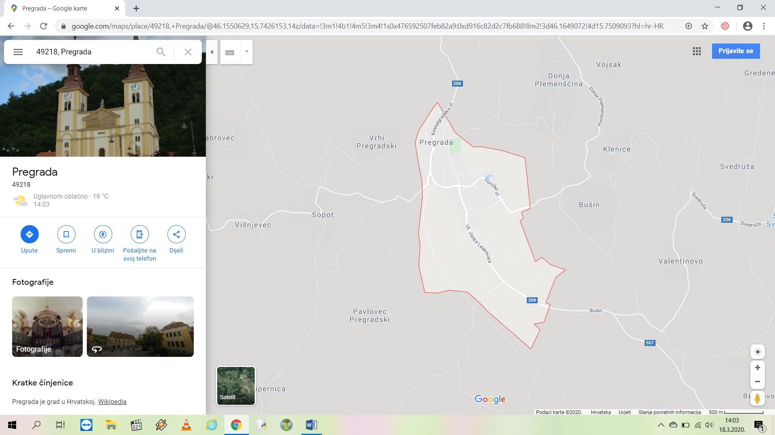

- Odaberi pijuna
- Spusti ga na kartu
- Mišem se kreći lijevo/desno ulicama i istraži/upoznaj grad Pregradu te grad po svojoj želji
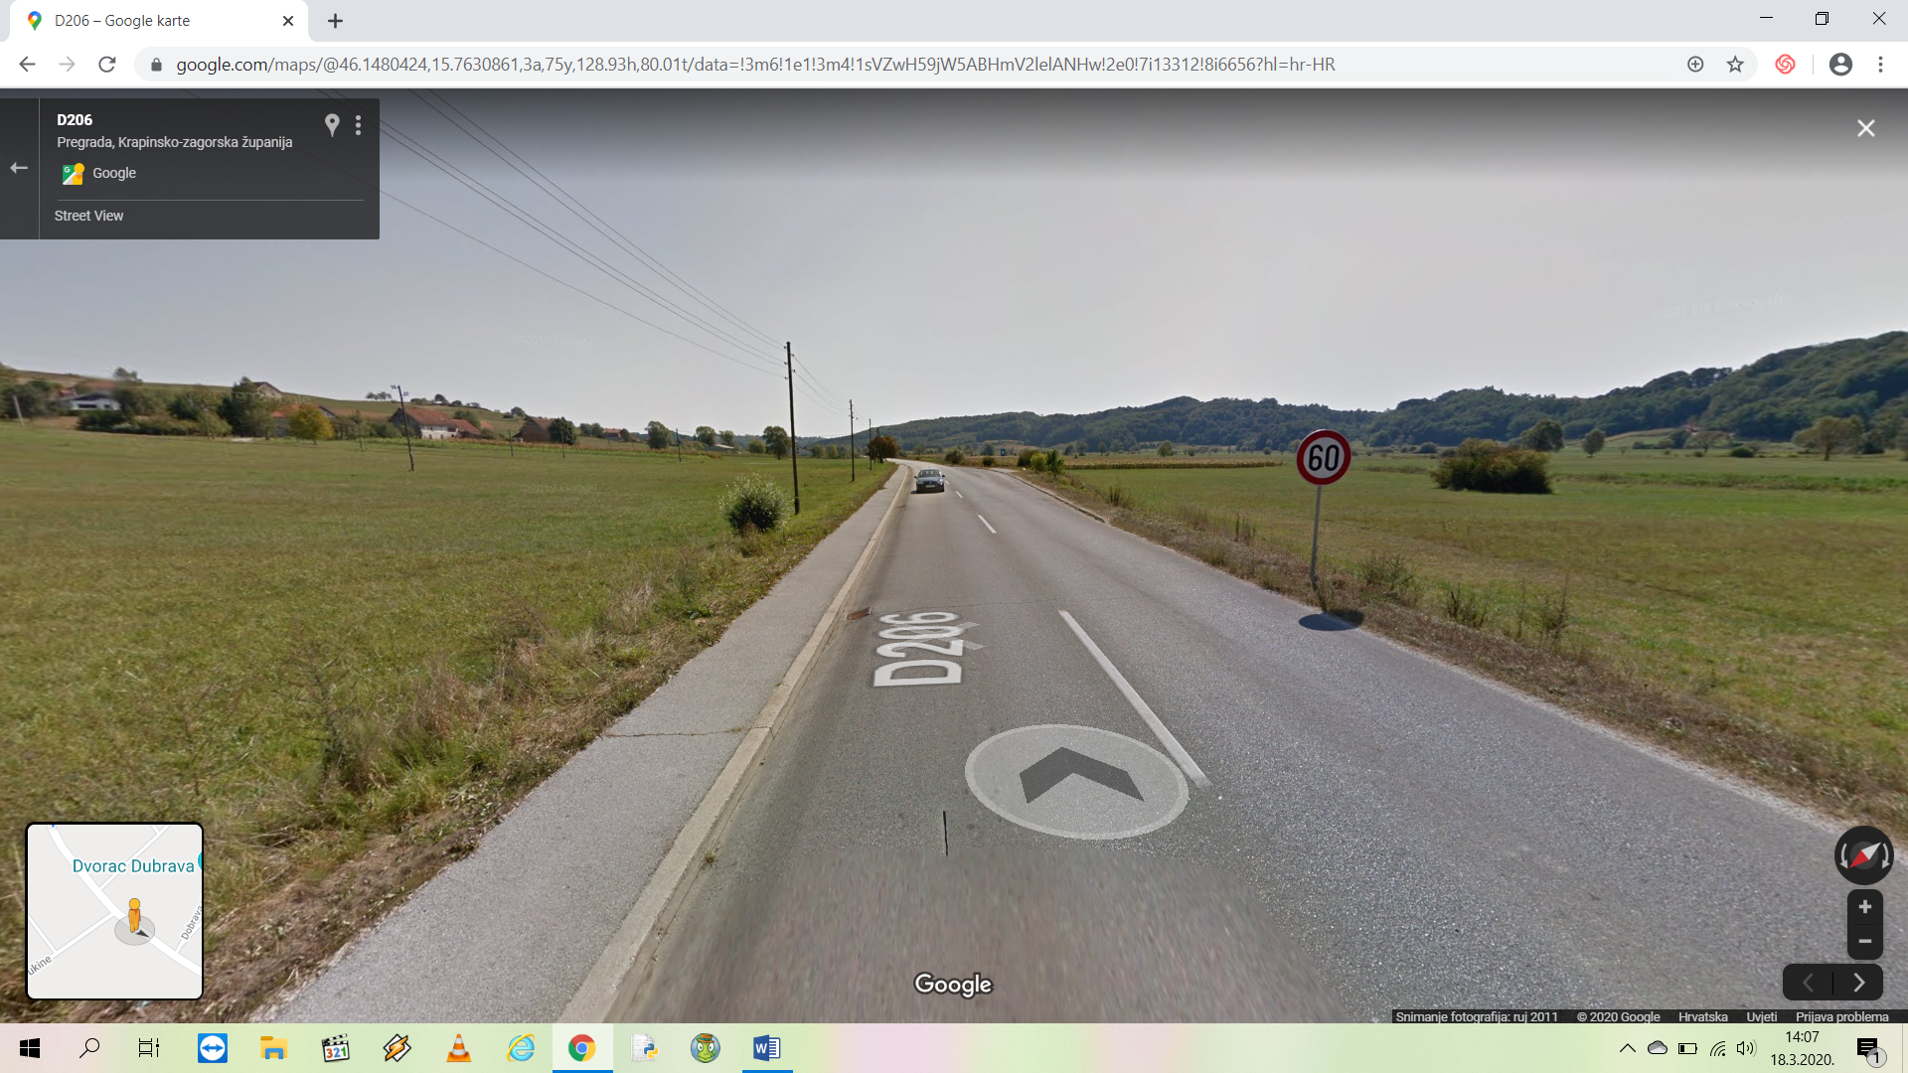

ZADATAK: Napiši što se sve nalazi u Pregradi. Koji si još grad istražio? Napiši što si sve zanimljivog vidio u tom gradu.

________________________________________________________________________________________________________________________________________________________________________________________________________________________________________________________________________________________________________________________________________________________________________________________________________________________________________________________________________________________________________________________________________________________________________________________________________________________________________________________________________________________________________________________________________________________________ .

